

АДМИНИСТРАЦИЯ ВЕЛИКОУСТЮГСКОГО МУНИЦИПАЛЬНОГО ОКРУГА
ВОЛОГОДСКОЙ ОБЛАСТИ

ПОСТАНОВЛЕНИЕ

11.07.2024 № 2046

г. Великий Устюг

О выдаче разрешения на использование земель

или земельных участков, государственная собственность

на которые не разграничена, без предоставления

земельного участка и установления сервитута

Рассмотрев заявление АО «Газпром газораспределение Вологда» от 05.07.2024 и представленные материалы, в соответствии с главой V.6 Зе-мельного кодекса Российской Федерации, постановлением Правительства Рос-сийской Федерации от 03.12.2014 № 1300 «Об утверждении перечня видов объектов, размещение которых может осуществляться на землях или земельных участках, находящихся в государственной или муниципальной собственности, без предоставления земельных участков и установления сервитутов», постанов-лением Правительства Вологодской области от 28.12.2015 № 1208 «Об утверждении порядка и условий размещения на территории Вологодской области объектов на землях или земельных участках, находящихся в госу-дарственной или муниципальной собственности, без предоставления земельных участков и установления сервитутов», руководствуясь статьями 33 и 38 Устава Великоустюгского муниципального округа Вологодской области,
ПОСТАНОВЛЯЮ:

1. Разрешить Акционерному обществу «Газпром газораспределение Во-логда» (место нахождения: 160014, г. Вологда, ул. Саммера, д. 4А, основной государственный регистрационный номер в ЕГРЮЛ - 1023500873626) исполь-зование земель или земельных участков для размещения объекта, на который не требуется разрешение на строительство с наименованием - «УГС 162390, Вологодская обл, Великоустюгский р-н, Великий Устюг г, Пушкина ул, дом № 123, до ЗУ с КН 35:10:0101003:867, код стройки 19\14л-026269».
Цель использования объекта – технологическое присоединение объектов капитального строительства к газораспределительной сети.
2

2. Характеристика земель или земельных участков согласно прилагаемой схеме: условный номер 35:10:0101003:ЗУ1 на кадастровом плане территории в границах кадастрового квартала 35:10:0101003, местоположение: Российская Федерация, Вологодская область, г. Великий Устюг, ул. Пушкина, площадь 638 кв.м.
3. Срок использования земель или земельного участка – 5 лет.
4. Обязать Акционерное общество «Газпром газораспределение Волог-да»:
а) использовать земельные участки в соответствии с действующим законодательством;
б) возвратить земельные участки в состояние и качество не хуже первоначального.
5. Действие решения о размещении объекта может быть прекращено:
а) если лицом, которому выдано решение о размещении объекта, подано в уполномоченный орган заявление о прекращении действия решения о размещении объекта на землях или земельном участке;
б) в случаях использования или неиспользования земель или земельного участка для целей, не предусмотренных решением о размещении объекта.

Глава
Великоустюгского муниципального округа И.А. Абрамов

Приложение
к постановлению администрации
Великоустюгского муниципального округа
от 11.07.2024 № 2046

СХЕМА
границ земель или части земельного участка на кадастровом плане
территории для размещения объекта «УГС 162390, Вологодская обл,
Великоустюгский р-н, Великий Устюг г, Пушкина ул, дом № 123,
до ЗУ с КН 35:10:0101003:867, код стройки 19\14л-026269»

Условный номер земельного участка 35:10:0101003:ЗУ1
Площадь земельного участка 638 кв. м

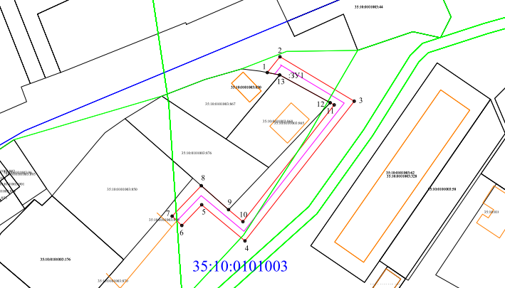

Условные знаки и обозначения:
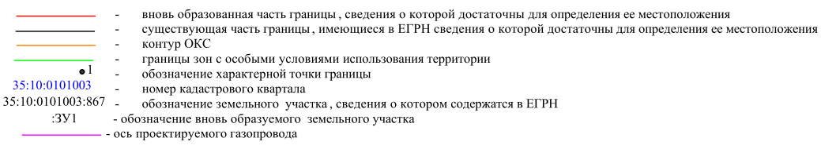

2

Обозначение характерных точек границ | Координаты, м
Обозначение характерных точек границ | X | Y
1 | 526792.94 | 5182837.22
2 | 526798.80 | 5182841.93
3 | 526782.29 | 5182869.50
4 | 526730.33 | 5182828.92
5 | 526743.76 | 5182812.86
6 | 526736.06 | 5182805.48
7 | 526739.52 | 5182801.87
8 | 526750.85 | 5182812.72
9 | 526741.94 | 5182822.84
10 | 526737.48 | 5182828.16
11 | 526780.91 | 5182862.08
12 | 526781.71 | 5182860.57
13 | 526792.06 | 5182841.82
1 | 526792.94 | 5182837.22

